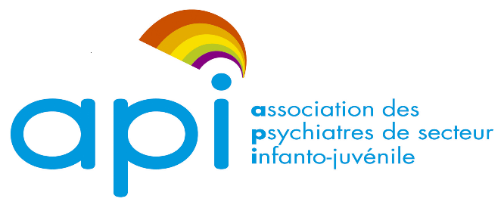

DROIT DES JEUNES AUX SOINS PSYCHIQUES, URGENCE ABSOLUE : DE VRAIS MOYENS ET UNE VRAIE LOI !
=
L’affaire de TOUS !

PETITION
- 15 décembre 2021 -

